# Zadatak 1

Na vašem računaru obaviti:

1. podešavanje i instalacija Jave,
2. podešavanje i instalacija SDK,
3. podešavanje i instalacija Android Studio IDE razvojnog okruženja;
4. Opciono podešavanje i instalacija Gennymotion AVD-a za testiranje aplikacija kreiranih u Android Studio IDE;
5. Kreirati nov Android projekat;
6. Kreirati i pokrenuti Gennymotion ili neku drugu AVD instancu.

Obavljene zadatke dokumentovati odovarajućim slikama ekrana (screenshot).

Posto sam Javu i SDK vec imao instalirane na racunara presao sam odmah na treci korak. Skinuo sam sa interneta Android Studio IDE razvojno okruzenje I instalirao ga, korake instalacije cu prikazati slikama u nastavku.

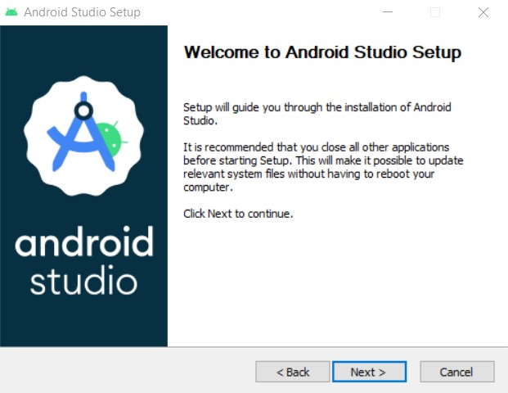

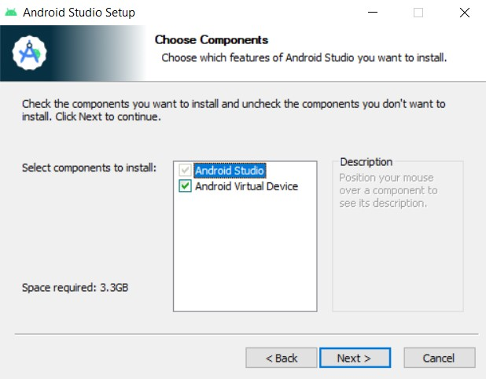

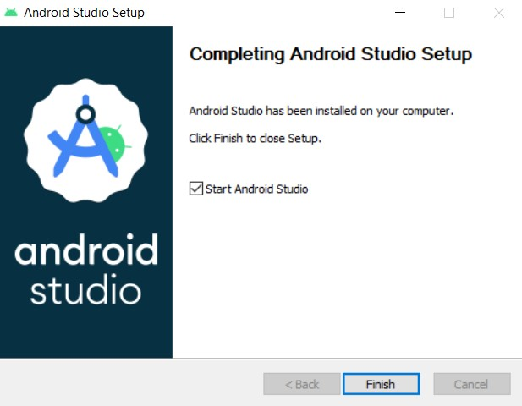

Zatim sam preuzeo sa interneta Gennymotion AVD, instalirao ga i u okviru njega kreirao jedan uredjaj koji ce nam sluziti za testiranje aplikacija kreiranih u Android Studio IDE. U nastavku su prikazane slike ovih koraka.

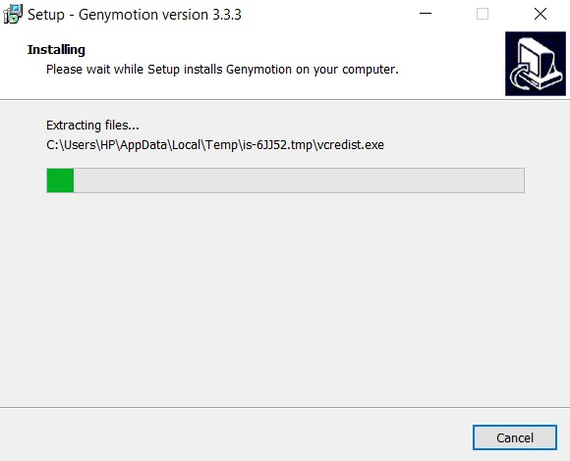

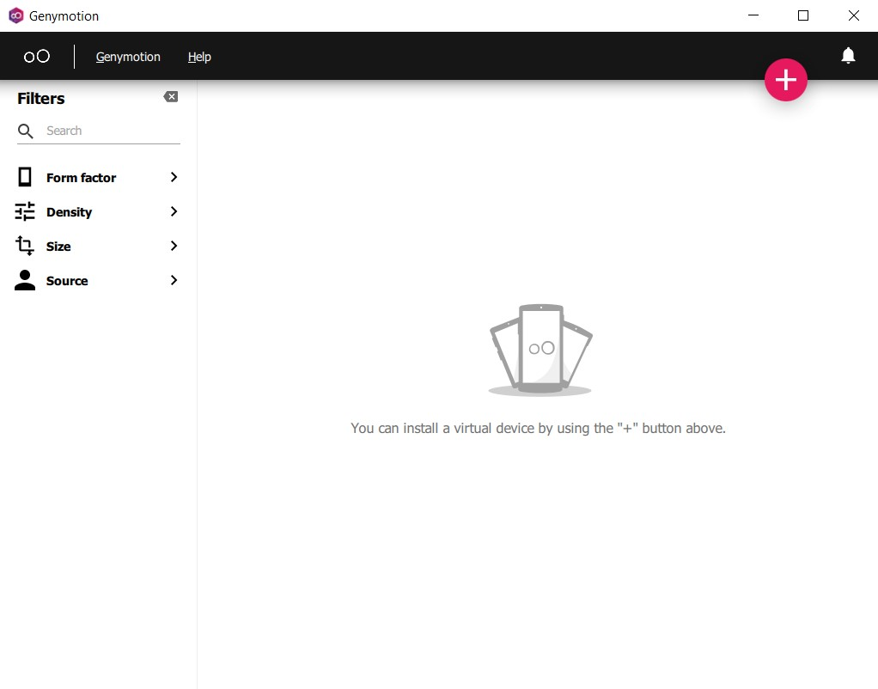

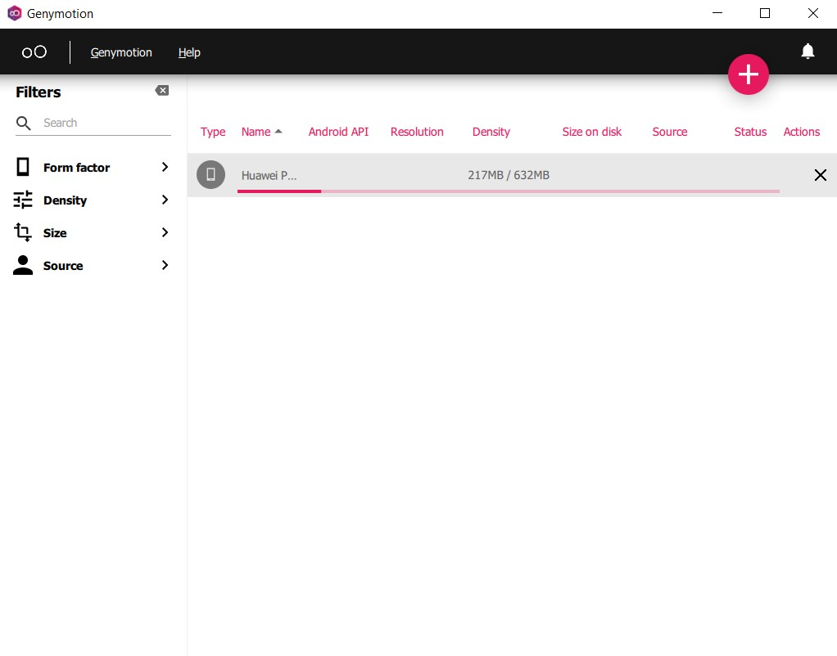

Kako bih mogao da koristim gennymotion unutar Android Studia, morao sam da dodam plugin. Slika u nastavku.

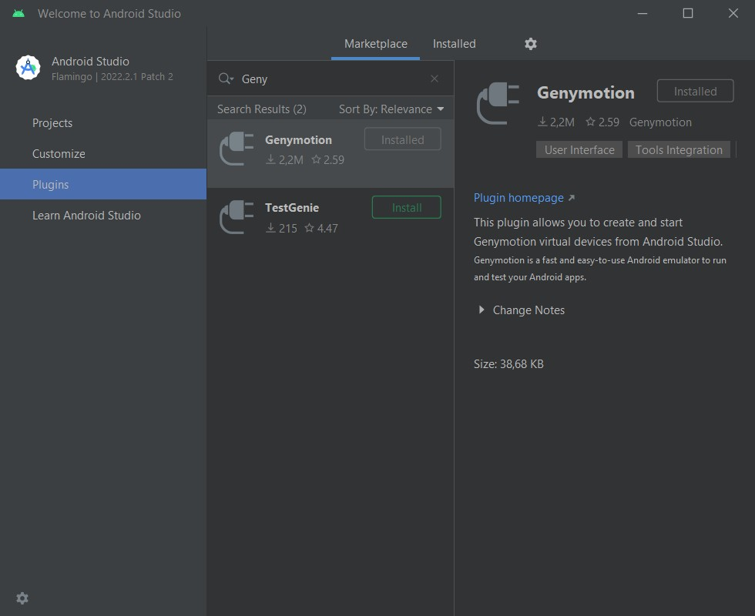

Nakon toga sam kreirao novi projekat u Android Studio I pokrenuo ga pomocu Gennymotion. Slike su u nastavku.

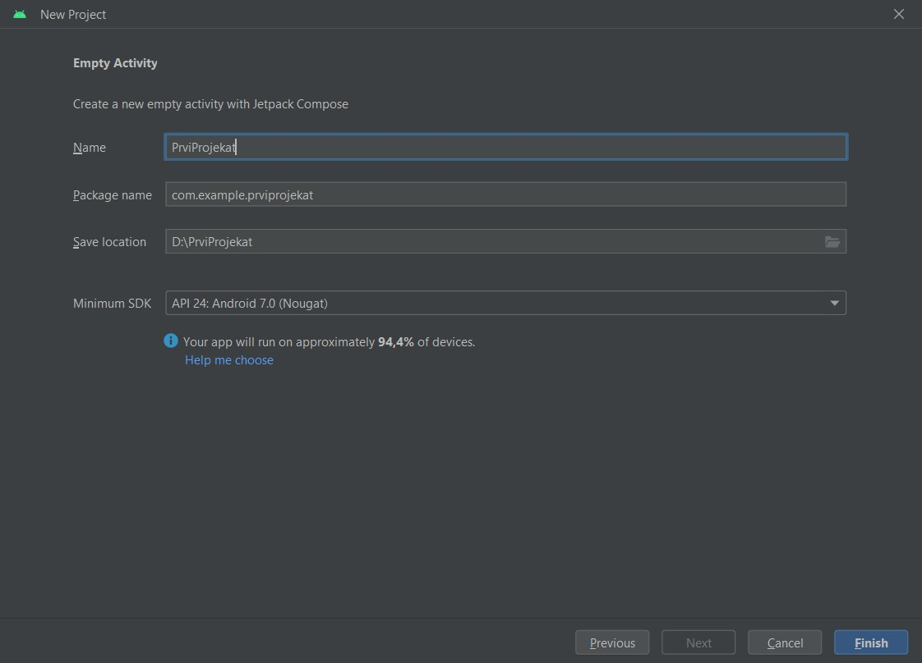

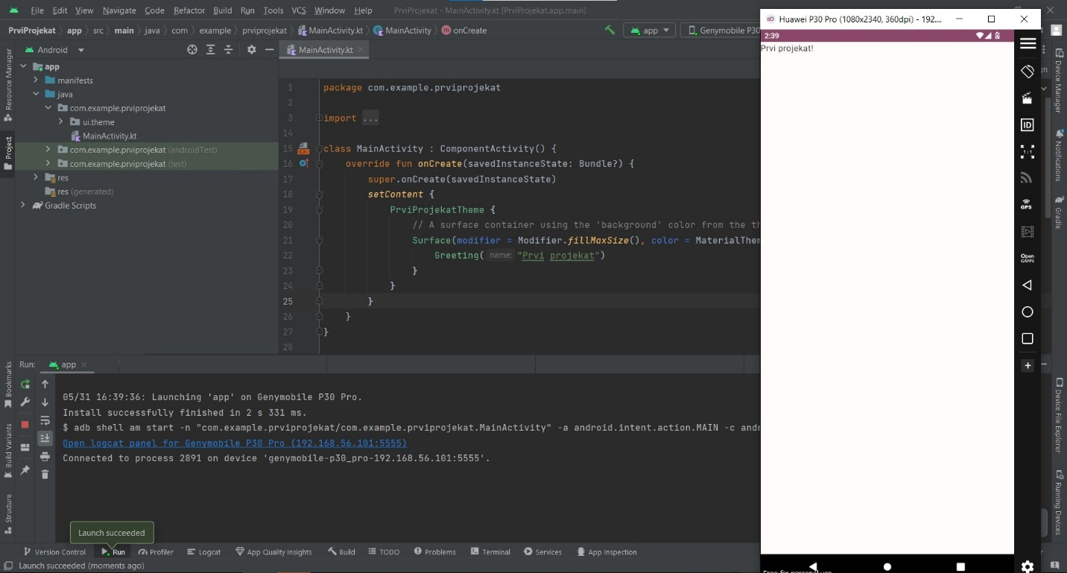

# Zadatak 2

1. Pokrenuti Android Studio IDE i kreirati nov projekat. Projektu i aplikaciji dodeliti naziv Student1, za paket izabrati rs.ac.metropolitan.student1;
2. Za SDK postaviti verziju API-ja 29;
3. Promeniti naziv Composable komponente sa Greeting na Student.
4. Definisati dva nova dugmeta sa natpisima OK i Cancel raspoređena jedan ispod drugog, a ispod gore navedenog teksta.
5. Snimiti izmene
6. Kreirati AVD emulator po sopstvenoj želji primenom Android Studio IDE ili Gennymotion;
7. Pokrenuti kreiranu virtuelni uređaj;
8. Startovati aplikaciju Student1 i pokrenuti je na AVD emulatoru.
9. U slučaju grešaka otkloniti ih i ponoviti pod 7.
10. Opciono, kopirati datoteku Student1.apk na telefon, instalirati je i pokrenuti.

U nastavku je slika postupka kreiranja novog projekta, kao I slika samog koda koji je izmenjen na zahtevani nacin, takodje mozemo videte I pokrenutu aplikaciju na emulatoru. Pored ovog dokumenta u folderu se takodje nalazi I sam projekat.

